Ondersteuning op De Lasenberg
Onze school is onderdeel van samenwerkingsverband V(S)O Eemland. Gezamenlijk zijn wij verantwoordelijk voor basis- en extra ondersteuning aan alle leerlingen in de regio. De Lasenberg biedt voortgezet speciaal onderwijs (VSO) aan jongeren met een licht verstandelijke beperking (LVB) en bijkomende leer- en gedragsproblematiek.
- Ondersteuning
Wij hebben een ondersteuningsaanbod op de volgende gebieden:
- Leerproblematiek
We bieden ondersteuning op maat met arrangementen (basis, verdiept, intensief). Leerlingen krijgen indien nodig ondersteuning op basisvaardigheden of logopedie. Didactiek is afgestemd op LVB en leerproblematiek.
- Leren 'leren' en ontwikkeling van schoolse vaardigheden
Leerlingen krijgen een vaste mentor die hen begeleidt in het plannen en organiseren van hun werk. Het onderwijs is voorspelbaar en gestructureerd (ADI-model).
- Sociaal-emotionele ontwikkeling en sociale vaardigheden
SOVA-lessen (BAAZ), weerbaarheidstraining (Rots & Water) en een positieve groepsdynamiek zijn opgenomen in het lesprogramma.
- Onzekerheid en gevoelens van falen
Via vaste begeleiders, een veilig klimaat en gestructureerde succeservaringen wordt aan zelfvertrouwen gewerkt.
- Concentratie- en aandachtsproblemen
De klassen zijn prikkelarm ingericht. Er zijn rustmomenten ingepland en time-outplekken beschikbaar.
- Oppositioneel gedrag
Gedragsaanpak volgens schoolbreed model (zoals Time Out & Switch), met ondersteuning van gedragswetenschappers.
- Gedrag in het autistisch spectrum
We bieden voorspelbare routines, visuele ondersteuning, structuur en indien nodig individuele begeleiding.
- Hechtingsproblematiek en problematiek op het gebied van trauma
Prikkelarme, voorspelbare klassensetting, met een vaste, voorspelbare en vertrouwde leerkracht. Er wordt gewerkt met een trauma sensitieve benadering.
Om dit aanbod te realiseren beschikt de Lasenberg over specifieke deskundigheid op deze gebieden. Ons ondersteuningsteam bestaat uit:
- Gedragswetenschappers
- Intern begeleiders
- Praktijkbegeleiders en stagecoördinatoren
- Schoolmaatschappelijk werker
- Logopedist

Extra ondersteuning

Zorgklassen
De Lasenberg beschikt over speciale zorgklassen voor leerlingen die tijdelijk of langdurig extra ondersteuning nodig hebben boven op het reguliere ondersteuningsaanbod. Deze klassen bieden een intensieve, op maat gemaakte aanpak (inclusief structurele Rots en Water training):
- Mixklas: voor leerlingen van 12–18 jaar met ZML-niveau en een grote sociaal-emotionele kwetsbaarheid. De klas biedt intensieve begeleiding door een docent en gedragsondersteuner, met een focus op nabijheid, veiligheid, zelfredzaamheid en een trauma-sensitieve aanpak.
- Op de Rit-klassen (1 & 2): bedoeld voor leerlingen die (nog) niet kunnen deelnemen aan het reguliere VSO-traject. Ze werken aan schoolrijpheid in kleine groepen, met intensieve gedragsondersteuning en wekelijkse multidisciplinaire evaluatie.
- Transitieklas: voor leerlingen van 16–20 jaar in een Entree- of arbeidstraject. Ze ontvangen praktijkgerichte ondersteuning gericht op arbeidstoeleiding of doorstroom naar MBO-2.
Een plaatsing in een zorgklas vereist een TLV met een midden bekostigingsniveau. Het doel is doorgaans terugstroom naar regulier VSO op De Lasenberg of een passende uitstroom naar arbeid of vervolgonderwijs. Deze zorgklassen zijn visueel opgenomen in het ondersteuningspiramidemodel. Bij
Voor sommige leerlingen is extra ondersteuning nodig. Per individuele leerling zal zorgvuldig door de CvB moeten worden bekeken of de Lasenberg in onderstaande intensieve ondersteuningsbehoeften kan voorzien:
- Intensieve begeleiding bij medische problematiek
- Spraak- en taalvormproblemen waardoor onvoldoende weerbaar in de doelgroep
- Individuele gedragsondersteuning in de klas
- Individuele begeleiding van gedragswetenschapper
- Rots en water voor zorgleerlingen
- Speciale trajecten in samenwerking met ketenpartners (jeugdhulp, leerplicht, gemeenten, samenwerkingsverband).

Ondersteuningsstructuur
De mentor is het eerste vaste aanspreekpunt. Via de PM-structuur (Professionele Momenten) wordt geëvalueerd wie welke ondersteuning biedt. Indien nodig wordt opgeschaald naar collega's in de onder-, midden- of bovenbouw, teamleider, IB, gedragswetenschapper, logopedist, schoolmaatschappelijk werk en externe ketenpartners.
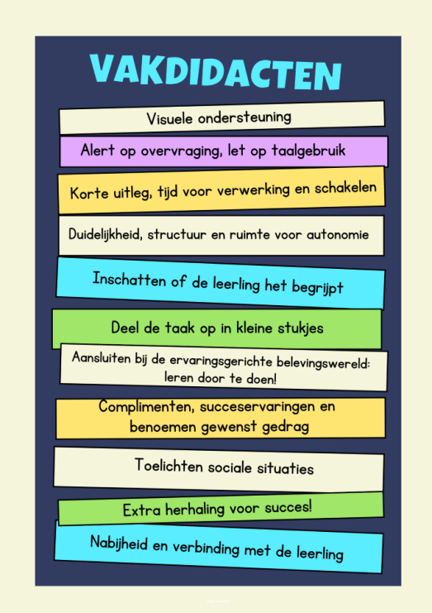
Vakdidacten (zie afbeelding) is de basisondersteuning van de Lasenberg (wat de leerkracht standaard qua ondersteuning in de klas aanbiedt aan alle leerlingen. Deze ondersteuning wordt niet opgenomen in het OPP. Alleen extra ondersteuning, bovenop de basisondersteuning wordt in het OPP opgenomen.

Doelgroep, leerlingprofiel en uitstroom
De Lasenberg bedient een diverse doelgroep van circa 140 leerlingen tussen de 12 en 18 jaar, komende uit 16 samenwerkingsverbanden en 31 gemeenten. Alle leerlingen functioneren op het niveau van een licht verstandelijke beperking (IQ tussen 50-85), in combinatie met bijkomende problematiek zoals ADHD, ASS, hechtingsstoornissen, ODD en trauma. Ongeveer 10% woont op het terrein van ’s Heeren Loo Soest, de rest van de leerlingen woont thuis of op een andere behandel- of woongroep. Een aanzienlijk deel heeft een migratieachtergrond, wat vraagt om taalbewust en cultuursensitief handelen.
De leerlingen zijn verdeeld over 14 klassen, waarbij wordt gewerkt met leerroutes richting arbeid en praktijkgericht leren. Er is sprake van een gestructureerde opbouw in leerjaren, met een doorgaande lijn van onderbouw tot uitstroom.
Vanuit een inclusieve gedachte wil de school leerlingen zo goed mogelijk passend onderwijs bieden. Om die reden kunnen wij geen passend aanbod bieden bij:
- Ernstige psychiatrische- of verslavingsproblematiek
- Leerlingen waarbij de veiligheid van de leerling zelf, andere leerlingen en/of medewerkers niet gewaarborgd kan worden.
- Zeer specialistische medische zorg
- Psychologische zorg is voorliggend op onderwijs
- Leerniveau niet passend bij VSO Praktijkniveau, leerlingen kunnen geen VMBO diploma behalen op de Lasenberg.
- Leerlingen met een uitstroomprofiel vervolgonderwijs of dagbesteding.
Uitstroom en bestendiging
In 2023-2024 zijn 37 leerlingen uitgestroomd. Daarvan heeft 93% het uitstroomniveau volgens het OPP behaald. Daarnaast stroomde 7% zelfs boven het niveau uit. 74% van deze leerlingen zat langer dan twee jaar op school, wat de effectiviteit van langdurige begeleiding onderstreept.
Resultaten Nederlands en rekenen (2023-2024)
Indicator | Percentage
AVI-niveau E7 behaald (technisch lezen) | 80%
KSE2-examen Nederlands behaald | 75%
KSE1 of hoger rekenen behaald | 75%
Branchegerichte certificaten 2023-2024
Certificaat | Aantal leerlingen
Hout | 8
Metaal | 7
Keuken | 8
Overige (o.a. VCA, Groen, Schilder) | 6
Totaal | 29
Bestendiging
Van de leerlingen die in 2022-2023 zijn uitgestroomd:
- 76% functioneert twee jaar na uitstroom nog steeds op hetzelfde uitstroomniveau.
- Zonder leerlingen met een onbekende uitstroombestemming meegerekend is dit zelfs 88%.
De school is trots op deze bestendiging en blijft inzetten op duurzame arbeidstoeleiding, met begeleiding via praktijkcoördinatoren en nauwe samenwerking met ketenpartners.
Uitstroom
Al onze leerlingen hebben Arbeid als uitstroomperspectief. Ze stromen uit naar een:
- Reguliere arbeidsplek
- Beschutte arbeidsplek
- MBO Entree
- Maatwerktraject (gemeenten, zorg of dagbestedingsplek)
Leerlingen werken op de Lasenberg toe naar branchegerichte certificaten zoals SVA, VCA en IVIO-examens. Uit interne monitoring blijkt dat een groot deel van de leerlingen hun uitstroombestemming ook op langere termijn behoudt. De school werkt hierbij nauw samen met werkgevers, stageplekken en ketenpartners om duurzame plaatsingen te realiseren.
Contactgegevens ondersteuningsteam
Voor vragen over ondersteuning op De Lasenberg kunt u contact opnemen met:
Naam | Functie | E-mailadres
Rob de Bruijn | Locatiedirecteur, teamleider zorgteam en arbeid- en stage. | rbruijn@shlonderwijs.nl
Lucia Regnery | Aanmeldcoördinator | lregnery@shlonderwijs.nl
Suzanne Homma | Orthopedagoog onderbouw, Op de Rit | shomma@shlonderwijs.nl
Sanna Fenwick | Orthopedagoog bovenbouw, Mix klas | sfenwick@shlonderwijs.nl
Claire Siere | Orthopedagoog middenbouw | csiere@shlonderwijs.nl
Marjorie Schipperheijn | Intern begeleider | mschipperheijn@shlonderwijs.nl
Joke Vegter | Intern begeleider + logopedist | jvegter@shlonderwijs.nl
Antoinette van Putte | Schoolmaatschappelijk werk | aputte@shlonderwijs.nl
Marco Quist | Teamleider middenbouw, bovenbouw, praktijk en arbeid | mquist@shlonderwijs.nl
Christiaan van Kasteel | Teamleider onderbouw en zorgklassen | ckasteel@shlonderwijs.nl

Kwaliteit van onze ondersteuning
Twee keer per jaar evalueren we het OPP. Leerlingvolgsystemen (ParnasSys, Cito LVS, IVIO) geven inzicht in de ontwikkeling. Leerlingervaringen worden jaarlijks gepeild.
Ambities en ontwikkeling
Speerpunten voor schooljaar 2025-2026:
- Implementatie vernieuwd OPP
- Basisvaardigheden met de focus op Burgerschap en Digitale geletterdheid (Nederlands, Rekenen)
- Schoolaanwezigheid
- Financiën
Ouder- en jeugdsteunpunt
Wanneer ondersteuning op school onvoldoende blijkt, kunnen ouders en jongeren terecht bij hun samenwerkingsverband. Ouders en jongeren vanuit het samenwerkingsverband Eemland kunnen terecht bij het onafhankelijk steunpunt JOSEE (www.josee.nu) voor hulp, informatie of een second opinion.

